Лабораторная работа №2.
ИССЛЕДОВАНИЕ СВОЙСТВ УСИЛИТЕЛЯ С ОТРИЦАТЕЛЬНОЙ ОБРАТНОЙ СВЯЗЬЮ.

Цель работы.
Исследование влияния отрицательной обратной связи на основные показатели усилителя при различных видах обратной связи.
Изучение работы программы схемотехнического моделирования MicroCap 9 (10).

Задание на расчетную часть.
Значения элементов схемы указаны на рис.1, где приведена схема двухкаскадного усилителя, охваченного разными видами обратной связи, коммутируемыми ключами SWITCH. Напряжение источника питания V2=12 В.
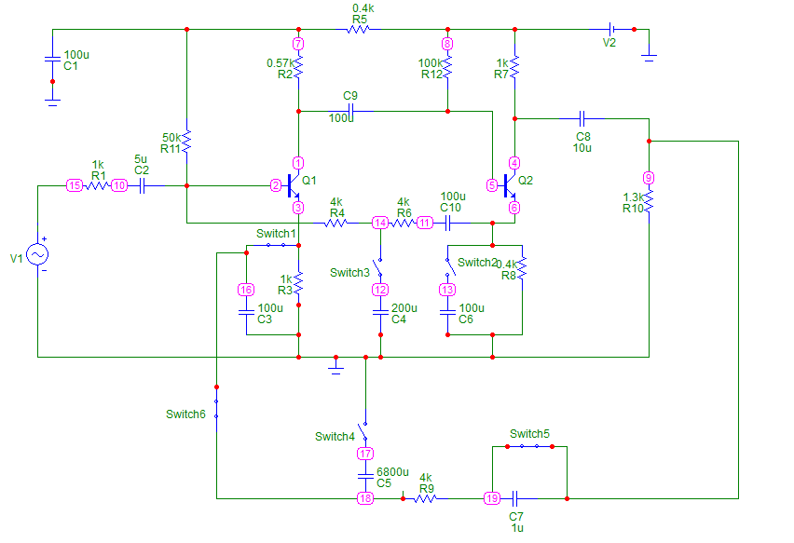

Рис.1. Схема исследуемого усилителя для различных вариантов.

V1 – модель 1MHZ.
Рассчитать глубину обратной связи для различных вариантов исследуемого усилителя на средних частотах.

ВАРИАНТЫ РАСЧЕТНОЙ ЧАСТИ ЗАДАЮТСЯ ПРЕПОДАВАТЕЛЕМ.

Для того, чтобы замкнуть или разомкнуть ключ, необходимо 2 раза щелкнуть по нему мышкой (данный элемент можно найти в директории: Components/Animation/Animated SPST switch).

Варианты задания:
Вариант 2.1: Межкаскадная частотно-зависимая последовательная ООС по напряжению за счет R9, C5, C7 (ключи 2, 3, 4, 6 замкнуты; 1 и 5 разомкнуты). Рис. 2.
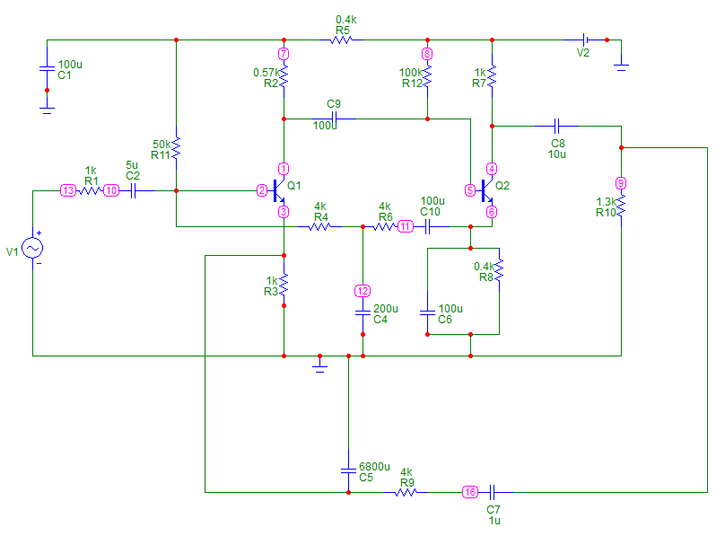
Рис.2. Частотно-зависимая ОС.
Вариант 2.2: Внешняя частотно-независимая ООС за счет R9 (ключи 2, 3, 5, 6 замкнуты; 1, 4 разомкнуты). Рис.3.
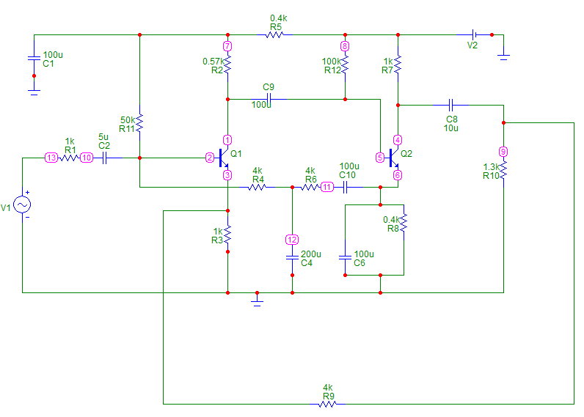
Рис. 3. Частотно-независимая ОС.
Вариант 2.3: Последовательная ООС по току в первом каскаде за счет резистора R3 (ключи 2, 3 замкнуты; 1, 4, 5, 6 разомкнуты). Рис. 4.
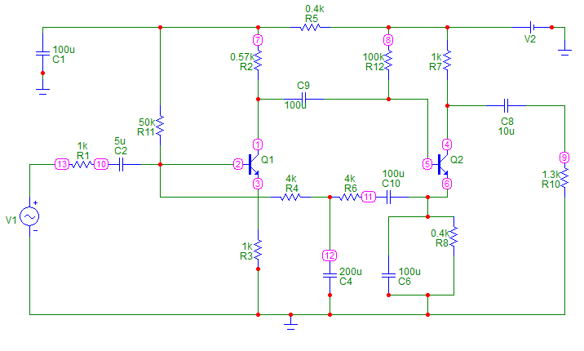
Рис. 4. ОС в первом каскаде.
Вариант 2.4: Последовательная ООС по току во втором каскаде за счет резистора R8 (ключи 1, 3 замкнуты; 2, 4, 5, 6 разомкнуты). Рис. 5.
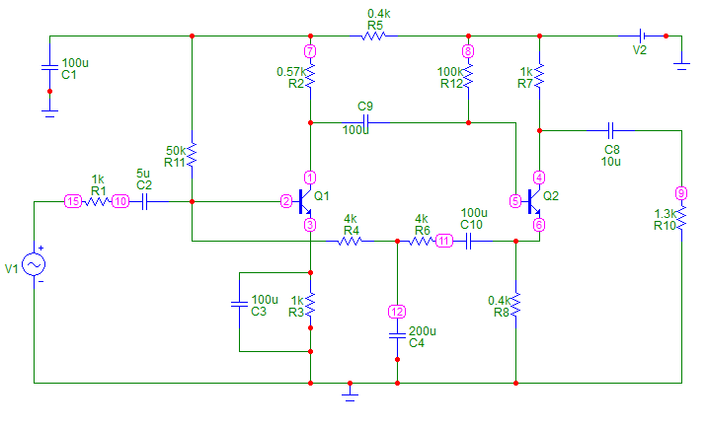

Рис.5. ОС во втором каскаде.

Вариант 2.5: Параллельная ООС по току, охватывающая оба каскада, за счет резисторов R4 и R6 (ключ 1 замкнут; 2, 3, 4, 5, 6 разомкнуты). Рис. 6.
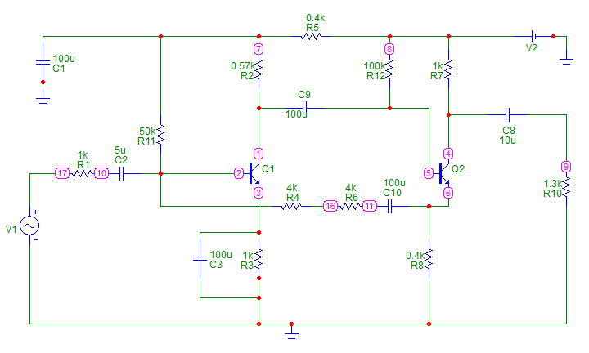

Рис.6. ОС, охватывающая оба каскада.

Формулы для предварительного расчета:
Вариант 2.3.(стр.219)
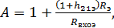 где Rэ = R3.
Вариант 2.4. (стр.219)
где Rэ = R8

Варианты 2.1 и 2.2.(стр.39-42)
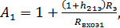 где Rэ = R3
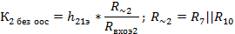
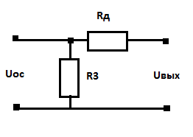
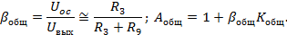
Вариант 2.5.(стр.48)

Задание на экспериментальную часть:
- Составить индивидуальную схему каскада по заданию, используя ключи.
- Определить и записать параметры режима каскада (токи в ветвях и напряжения в узлах схемы).
- В режиме расчета частотных характеристик:
- получить и зарисовать АЧХ коэффициентов усиления K_{u}(f) и K_{скв}(f).
- определить величину коэффициента усиления в области средних частот.
- определить значения верхней и нижней граничных частот АЧХ на уровне 0,707 (-3 дБ).
- получить и зарисовать АЧХ усилителя при изменении величины сопротивления нагрузки R10 от 1k до 1.6k с шагом 0.3k.
- по результатам эксперимента рассчитать значение глубины обратной связи А.
- получить и зарисовать ФЧХ усилительного каскада.
- оценить значения фазочастотных искажений на верхней и нижней граничных частотах.
- получить и зарисовать графики зависимости Rвх от частоты.
- В режиме расчета переходных характеристик:
- получить и зарисовать переходные характеристики.
- определить время установления и величину спада плоской вершины импульса.
- Повторить пункты 2, 3, 4 для усилителя без обратной связи (ключи 1, 2, 3, 5 замкнуты; 4 и 6 разомкнуты).

Указания к выполнению эксперимента:

Проверка режима по постоянному току выполняется с помощью выбора команды Dynamic DC в меню Analysis. Используйте кнопки пиктограммы на панели инструментов. При их нажатии на схеме появляются значения измеряемых величин.

Режим расчета ЧХ.
Для расчета частотных характеристик выберите режим AC в меню Analysis.
Для исследования АЧХ окно пределов измерения:
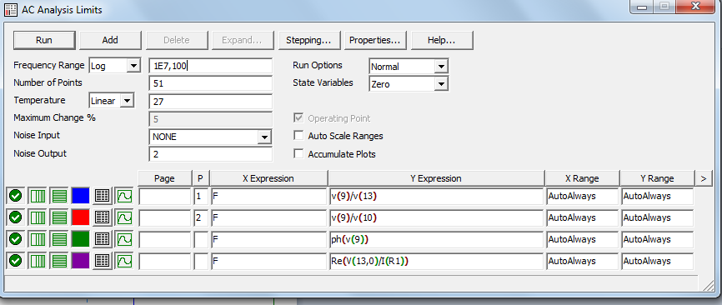

Режим Stepping.
В этом режиме есть возможность снятия графиков при пошаговом изменении величины какого-либо из элементов схемы.
На рисунке показан пример изменения сопротивления нагрузки R10 от 1кОм до 1,6кОм с шагом 0,3кОм.
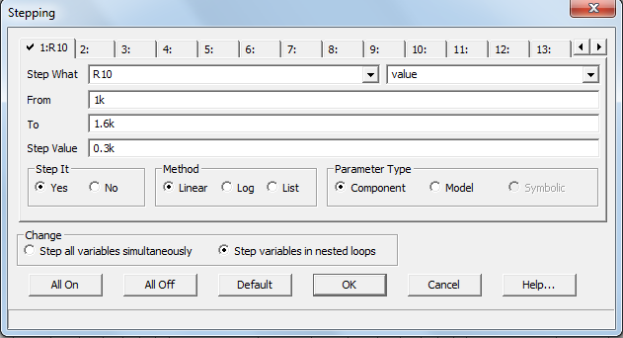

После снятия графиков делаются выводы о влиянии данного элемента схемы на АЧХ.
Глубину обратной связи находим, как: A=K_{u cp}/K_{u cp ooc}, коэффициенты усиления определяем по соответствующим графикам АЧХ.
Для исследования ФЧХ и снятия зависимости входного сопротивления от частоты окно пределов измерения указано вместе с окном пределов для АЧХ.

Режим расчета переходных характеристик:
Для анализа переходных процессов нужно изменить источник синусоидального напряжения на источник импульсных сигналов (Pulse Source) и изменить параметры модели Pulse.
Для малых времен:
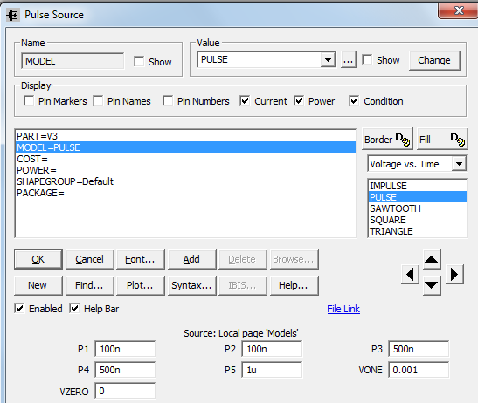
Для больших времен:
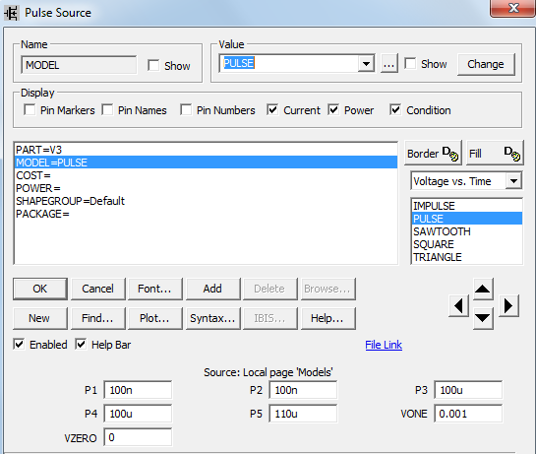
В меню Analysis выбрать режим Transient и задаться необходимыми параметрами.
Для малых времен.
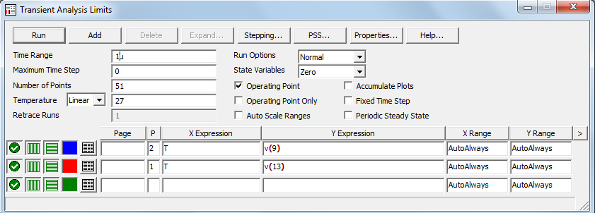
Для больших времен:
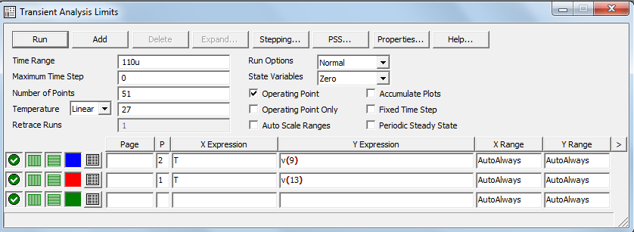

Рекомендуемая таблица для записи полученных результатов:

 | ОС  расчетное | ОС  экспериментальное | Без ОС  экспериментальное
Rвх
f_{гр. н}
f_{гр. в}
А
Ku
Ku*
∆
t_{уст}

Модель транзистора:
